2011—2012学年第一学期
《大学物理（2-2）》期末试卷

一、选择题（共10小题，每小题3分）
1、关于静电场中某点电势值的正负，下列说法中正确的是：
(A) 电势值的正负取决于置于该点的试验电荷的正负．
(B) 电势值的正负取决于电场力对试验电荷做功的正负．
(C) 电势值的正负取决于电势零点的选取．
(D) 电势值的正负取决于产生电场的电荷的正负．
［ C ］
2、如图所示, 一球形导体带有电荷q，置于一任意形状的空腔导体中．当用导线将两者连接后，则与未连接前相比系统静电场能量将
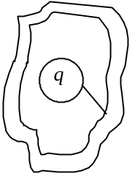
(A) 增大． (B) 减小．
(C) 不变． (D) 如何变化无法确定．
［ B ］
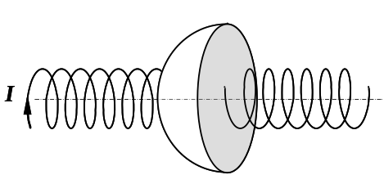
3、如图所示，有一长直螺线管其截面为半径为r 的圆形，单位长匝数为n ，其中通以电流I，现作一个以载流螺线管的轴线为对称轴、半径为R（R > r）的非封闭半球面，则通过该球面的磁感应强度通量为
(A) 0． (B) 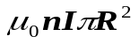．
(C) 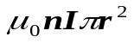． (D) 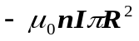．
［ C ］
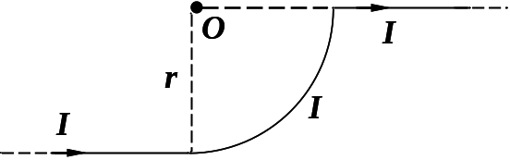
4、如图所示，一长直导线中部弯成半径为r 的1/4 圆弧，导线中通以恒定电流I，则弧心O点的磁感应强度的大小和方向是
(A) 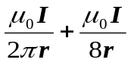，垂直纸面向里． (B) 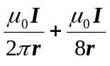，垂直纸面向外．
(C) 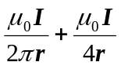，垂直纸面向里． (D) 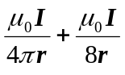，垂直纸面向外．
［ D ］
5、
如图所示，一个矩形金属线框，以速度从无场空间进入一均匀磁场中，然后又从磁场中出来，到无场空间中．不计线圈的自感，下面哪一条图线正确地表示了线圈中的感应电流对时间的函数关系？(从线圈刚进入磁场时刻开始计时，I以顺时针方向为正)
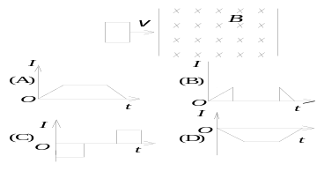
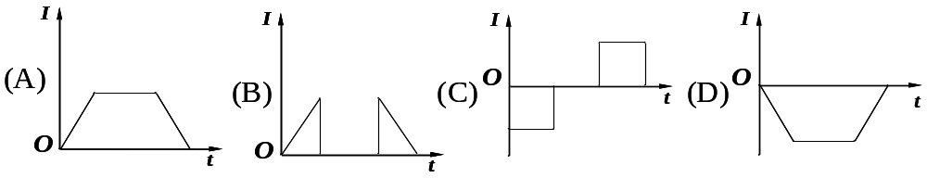
［ C ］
6、将形状完全相同的铜环和木环静止放置，并使通过两环面的磁通量随时间的变化率相等，则不计自感时
(A) 铜环中有感应电动势，木环中无感应电动势．
(B) 铜环中感应电动势大，木环中感应电动势小．
(C) 铜环中感应电动势小，木环中感应电动势大．
(D) 两环中感应电动势相等． ［ D ］
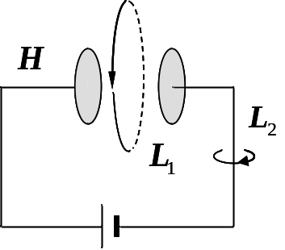
7、如图所示，平行板电容器(忽略边缘效应)充电时，沿环路L₁的磁场强度H的环流与沿环路L₂磁场强度的环流，两者必有:
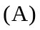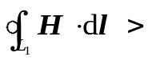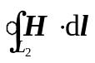
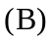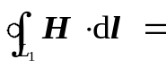
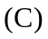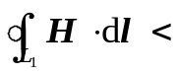
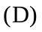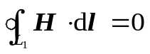
［ B ］
8、绝对黑体是这样一种物体，即
(A) 不能吸收也不能发射任何电磁辐射． (B) 不能反射也不能发射任何电磁辐射．
(C) 不能反射但可以发射任何电磁辐射． (D) 不能发射但能全部吸收任何电磁辐射．
［ C ］
9、已知氢原子从基态激发到某一定态所需能量为10.19 eV，当氢原子从能量为－0.85 eV的状态跃迁到上述定态时，所发射的光子的能量为
(A) 2.56 eV (B) 3.41 eV (C) 4.25 eV (D) 9.95 eV
［ A ］
10、在氢原子的L壳层中，电子可能具有的量子数(n，l，m_{l}，m_{s})是
(A) (1，0，0，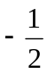)． (B) (2，0， 1，)．
(C) (2，1，1，)． (D) (3，1，-1，)．
［ C ］
二、简单计算与问答题（共6小题，每小题5分）
1、（本题5分）
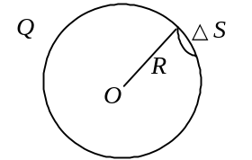真空中一半径为R的均匀带电球面带有电荷Q（Q＞0）。今在球面上挖去非常小块的面积 △S（连同电荷），假设不影响其他处原来的电荷分布，求挖去△S 后球心处的电场强度．

解：若把球面上挖去的面积 △S补上，则均匀带电球面在球心处产生的电场强度为零．这是由可以看作点电荷的△S和挖去△S 后的球面共同产生的．即 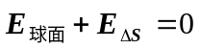 2分
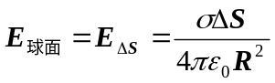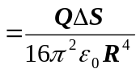 2分
方向由圆心O点指向△S ． 1分
2、（本题5分）
一平面线圈由半径为0.2 m的1/4圆弧和相互垂直的二直线组成，通以电流2 A，把它放在磁感强度为0.5 T的均匀磁场中，求线圈平面与磁场成30°角时，线圈所受的磁力矩．
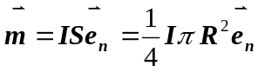
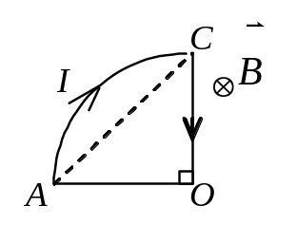解：线圈的磁矩为 ： 2分
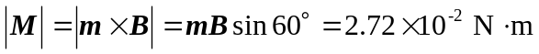线圈平面与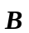成30°角，则 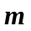与 成 60°角．
2分
方向：力矩将驱使线圈法线转向与 B 平行． 1分
3、（本题5分）
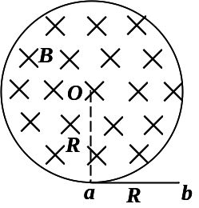
如图所示，磁场在圆柱内均匀分布，磁感应强度的变化率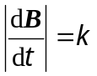为常量，现在磁场附近放有一根导体棒a b，长为R，且a点与圆柱体磁场相切，求导体棒上的感生电动势．

解：作辅助线如图所示，构成闭合回路．
由法拉第电磁感应定律计算ε．
穿过闭合回路的磁通量为
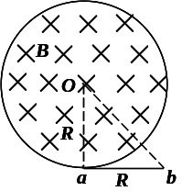
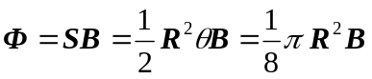
2分
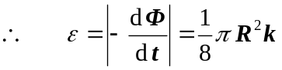
2分

方向为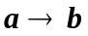． 1分
4、（本题5分）
已知粒子在无限深势阱中运动，其波函数为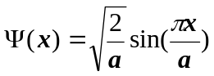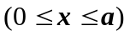，求发现粒子的概率最大的位置．
解：先求粒子的位置概率密度：
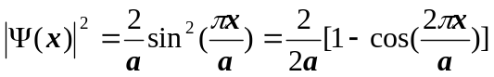 2分
当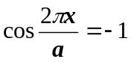 时，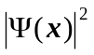有最大值．在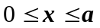范围内可得 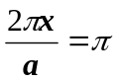 2分
∴ 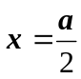 1分
5、（本题5分）
试画出导体、半导体和绝缘体的能带结构。
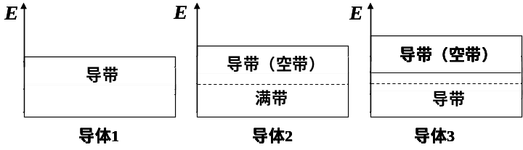
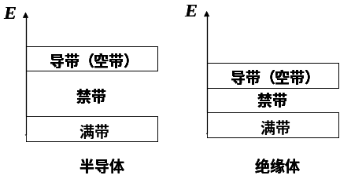

6、（本题5分）
产生激光的必要条件是什么？如何实现？
产生激光的必要条件是：
工作物质在激励能源的激励下实现粒子数反转，即处于高能态的原子数多于低能级的原子数的分布。 3分
实现这种反转的条件：
1）有含有亚稳态能级结构的工作物质； 2）有适当的激励能源。 2分
三．计算题（共5小题，共计40分）
1、（本题10分）
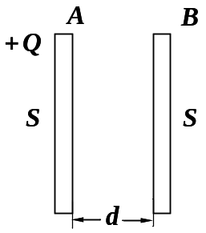
如图所示，把一块原来不带电的导体板B移近一块已带有正电荷Q的导体板A，平行放置。设两板面积都是S，板间距为d，忽略边缘效应，求：(1)板B不接地时，导体板上的电荷分布及两板间的电势差；(2)板B接地时，导体板上的电荷分布及两板间的电势差．
1、解：(1)当导体达到静电平衡时，导体的电荷分布在在其四个表面上。两带电平板导体相向面上电量大小相等符号相反，而相背面上电量大小相等符号相同，因此当板B不接地，电荷分布为
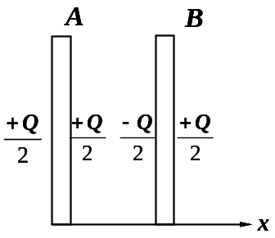
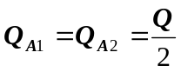 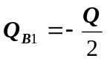 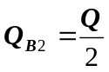 2分
板间电场强度为四个无限大带电平面共同产生的
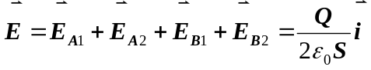 2分
电势差为 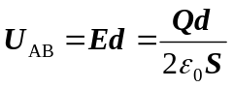 1分
(2) 板B接地时， B板的外表面没有电荷分布，内表面则感应出负电荷，具体电荷分布为
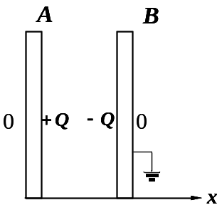
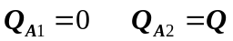 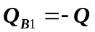 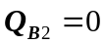 2分
板间电场强度为两个无限大带电平面共同产生的

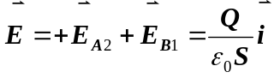 2分
电势差为 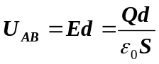 1分

2、（本题10分）
如图所示，空心圆柱无限长导体内外半径分别为a和 b，导体内通有电流I，且电流在横截面上均匀分布，介质的影响可以忽略不计．求导体内、外磁感应强度的分布．
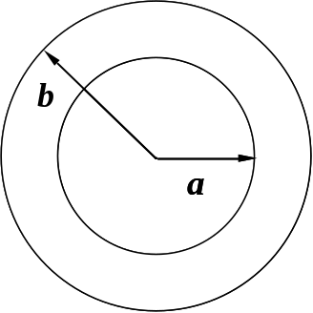
2、解： 根据题意，将到体内外分为三部分讨论。
1）当时，作如图所示的安培环路，
根据安培环路定理
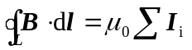
有 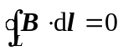
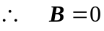 2分
2）当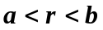时，作如图所示的安培环路，根据安培环路定理
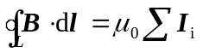
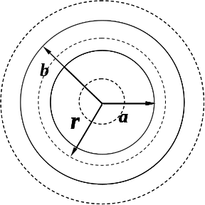
因为导体电流在横截面上均匀分布，所以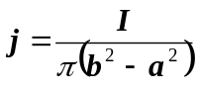 2分
即 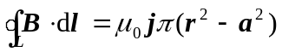
所以 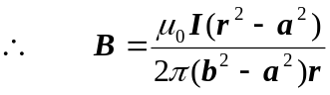 3分
3）当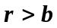时，作如图所示的安培环路，根据安培环路定理
有 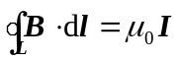 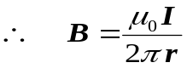 3分
3、（本题10分）
如图所示，真空中一长直导线通有电流I (t) = I₀e^{-λ t}（式中I₀、λ为常量，t为时间），有一带滑动边的矩形导线框与长直导线平行共面，二者相距a．矩形线框的滑动边与长直导线垂直，它的长度为b，并且以匀速（方向平行长直导线）滑动．若忽略线框中的自感电动势，并设开始时滑动边与对边重合，试求任意时刻t在矩形线框内的感应电动势ε  _{i}并讨论ε _{i}方向．
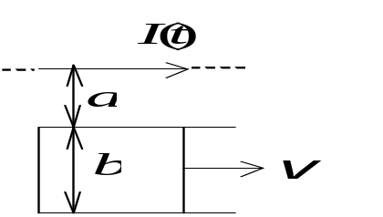

解：线框内既有感生又有动生电动势．设顺时针绕向为 ε_{i}的正方向．由 ε_{i} = −dΦ /d t出发，先求任意时刻t的Φ (t)
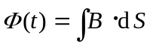
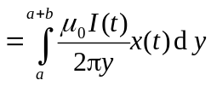 2分
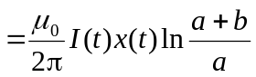 2分
再求Φ (t)对t的导数：
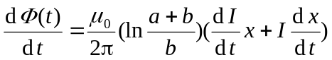
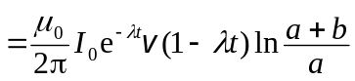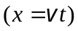
∴  ε_{i}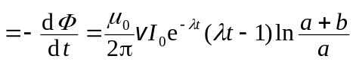 4分
ε_{i}方向：λ t <1时，逆时针；λ t >1时，顺时针． 2分

4、（本题5分）
以波长λ = 410 nm (1 nm = 10⁻⁹ m)的单色光照射某一金属，产生的光电子的最大初动能E_{K} = 1.0 eV，求能使该金属产生光电效应的单色光的最大波长是多少？ (普朗克常量h =6.63×10⁻³⁴ J·s)
解：设能使该金属产生光电效应的单色光最大波长为λ₀．
由 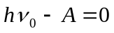
可得 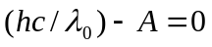
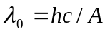 2分
又按题意： 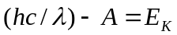
∴ 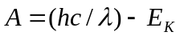
得 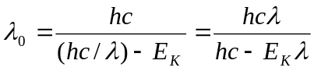= 612 nm 3分
5、（本题5分）
一束带电粒子经200V的电势差加速后，测得其德布罗意波长为0.004 nm．已知这种粒子所带的电量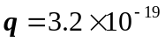C，求这种粒子的质量．
（普朗克常量h = 6.63×10⁻³⁴ J·s)
解：设该粒子的质量为m，加速带电粒子的动能
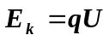 1分
有德布罗意关系，粒子的动量 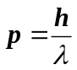 1分
动量与动能的关系为 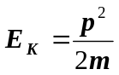 1分
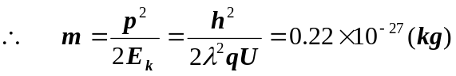 2分

